Tạo Inventory trong Unity

# Mô tả:

* Vesion Unity sử dụng: Unity 2021.3.11f1
* Link git demo: <https://github.com/thetruongvu/demo_inventory_unity.git>
* Link video hướng dẫn: [Unity Inventory System - Easy Tutorial (2022) - YouTube](https://www.youtube.com/watch?v=AoD_F1fSFFg)

# Step 1: Tạo bảng Inventory.

## Step 1.1: Tạo bảng.

* Dùng scrollView tạo để tạo bảng Inventory.

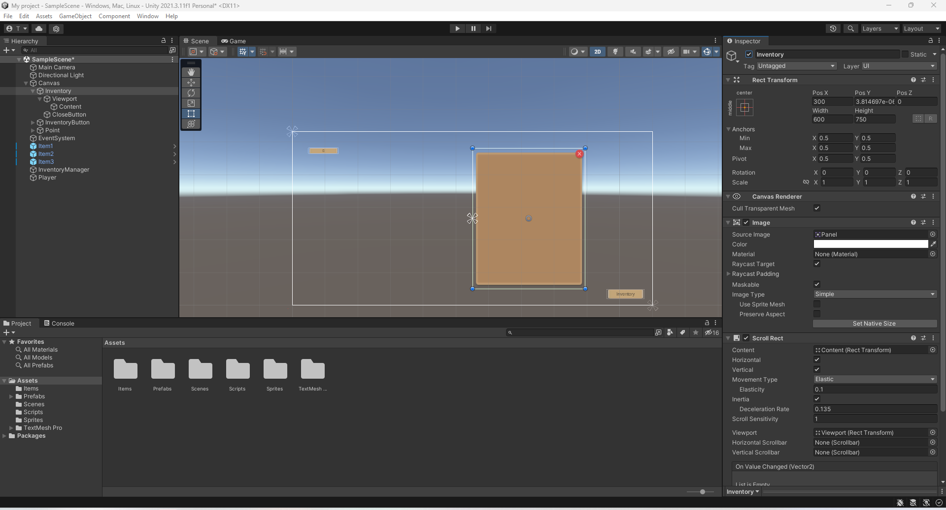

## Step 1.2: Tạo Close Button Inventory.

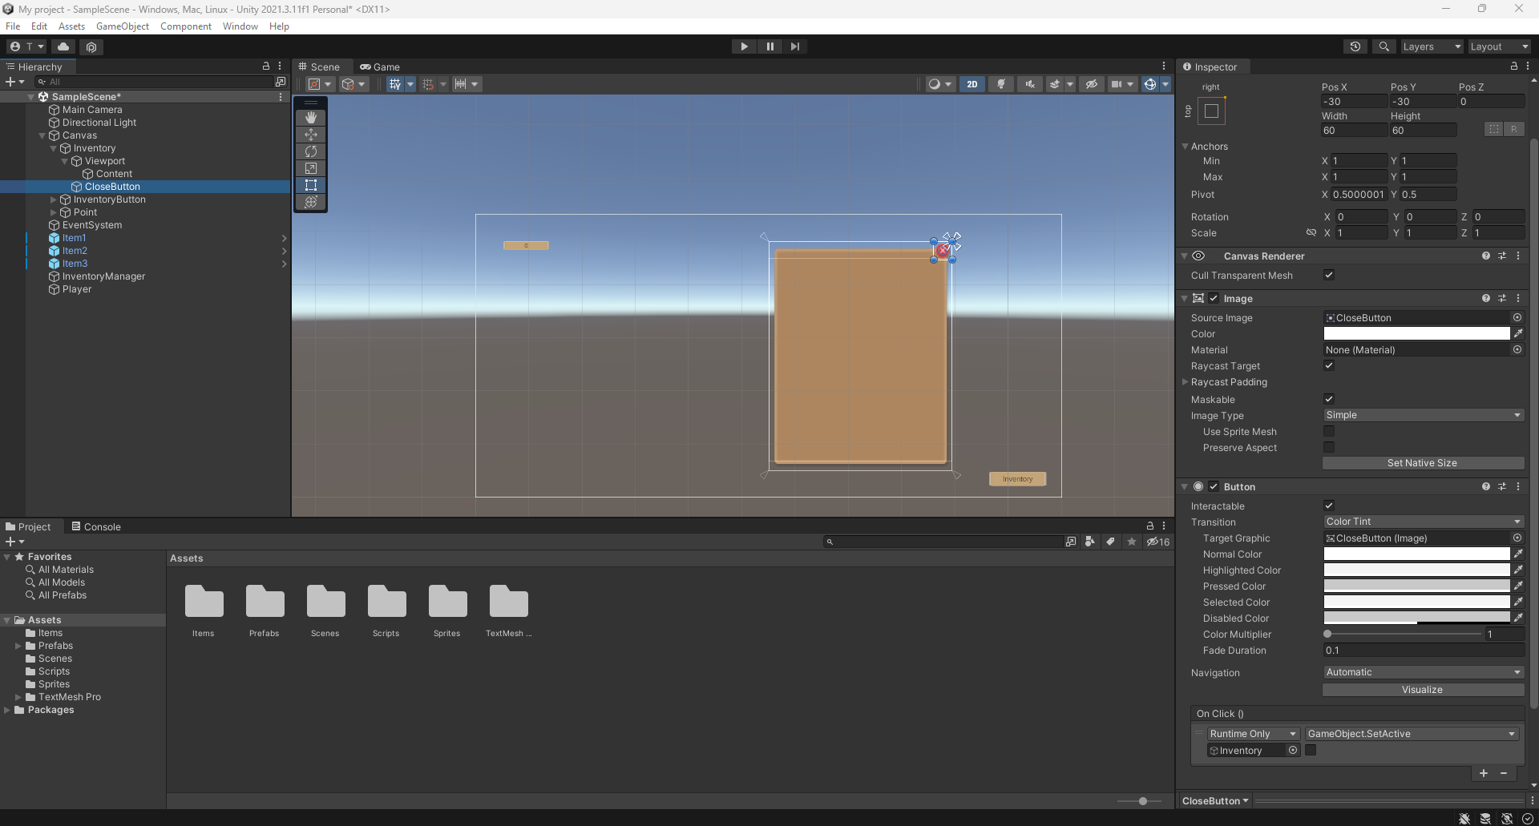

* Set logic đóng Inventory.

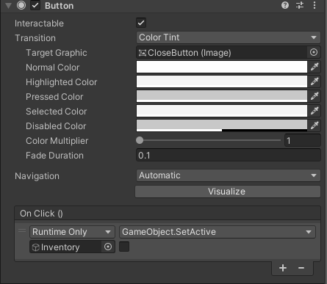

## Step 1.3: Tạo content với Grid Layout chứa các item.

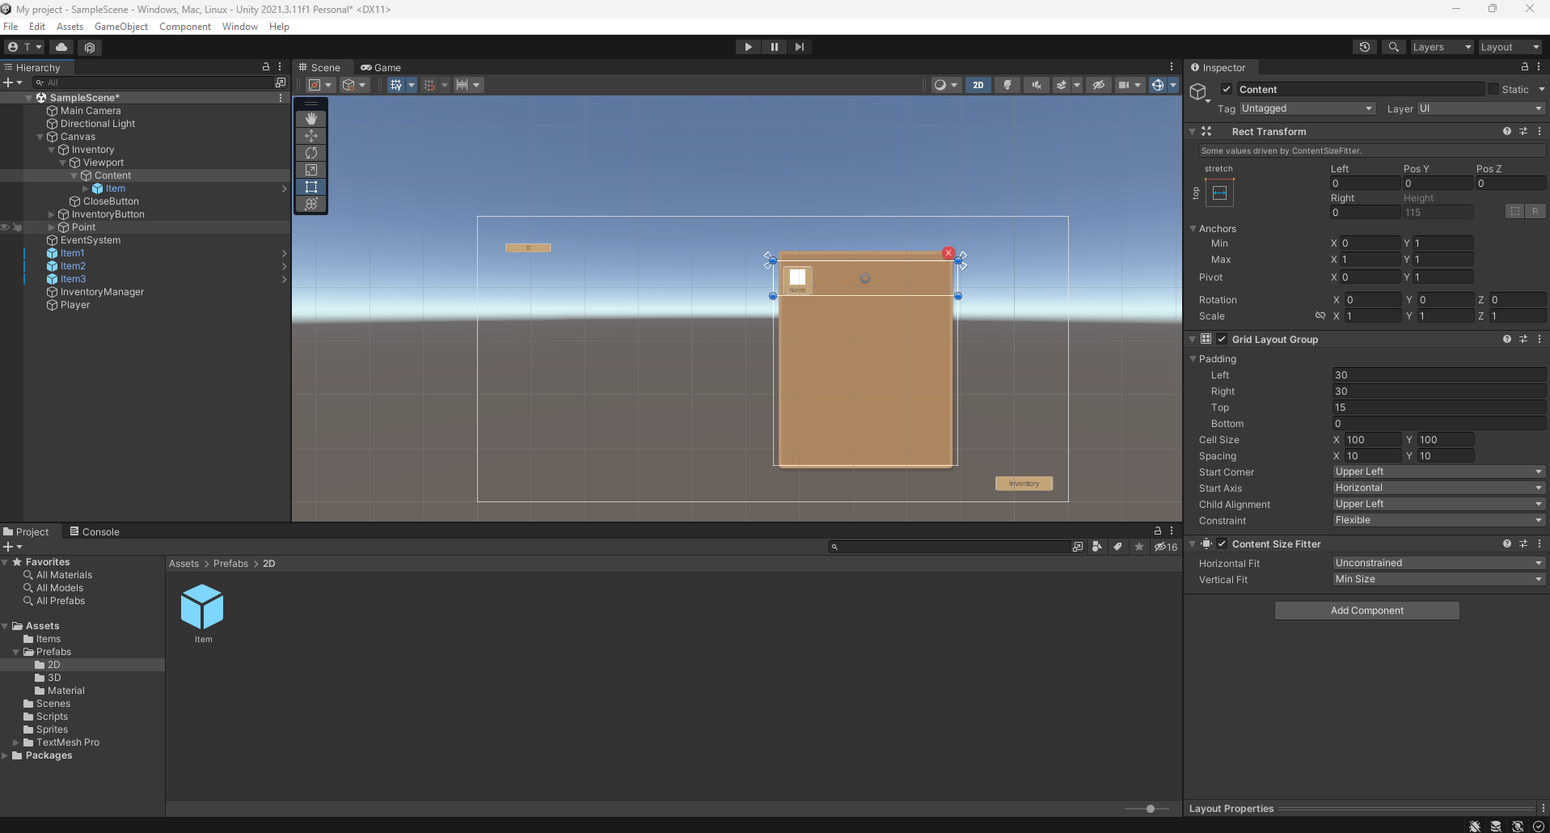

## Step 1.4: Tạo Item.

### Step 1.4.1: Tạo Item Name.

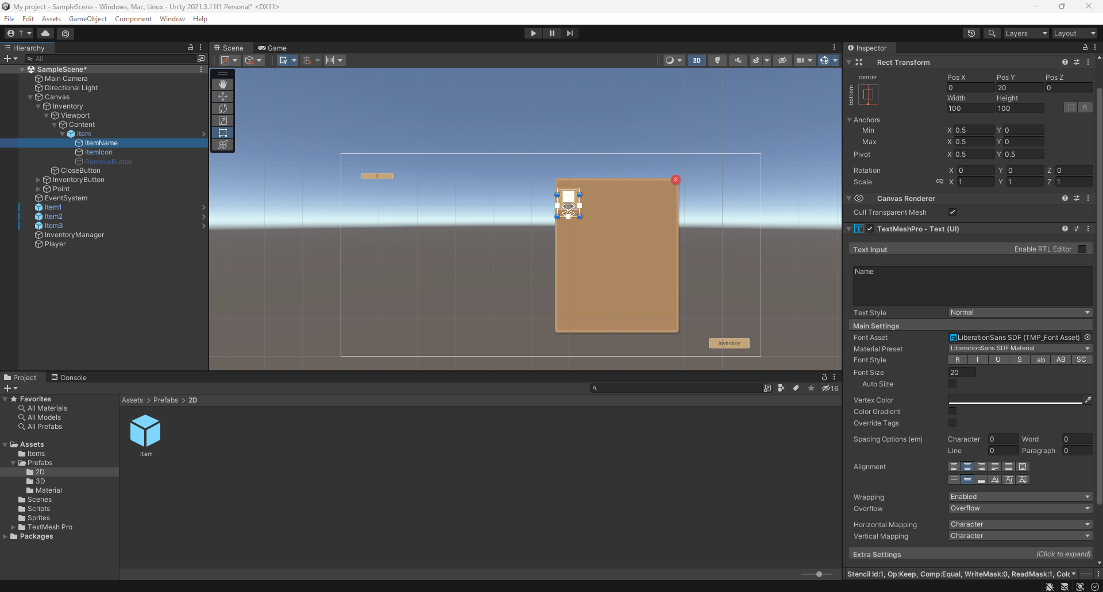

### Step 1.4.2: tạo Item Icon.

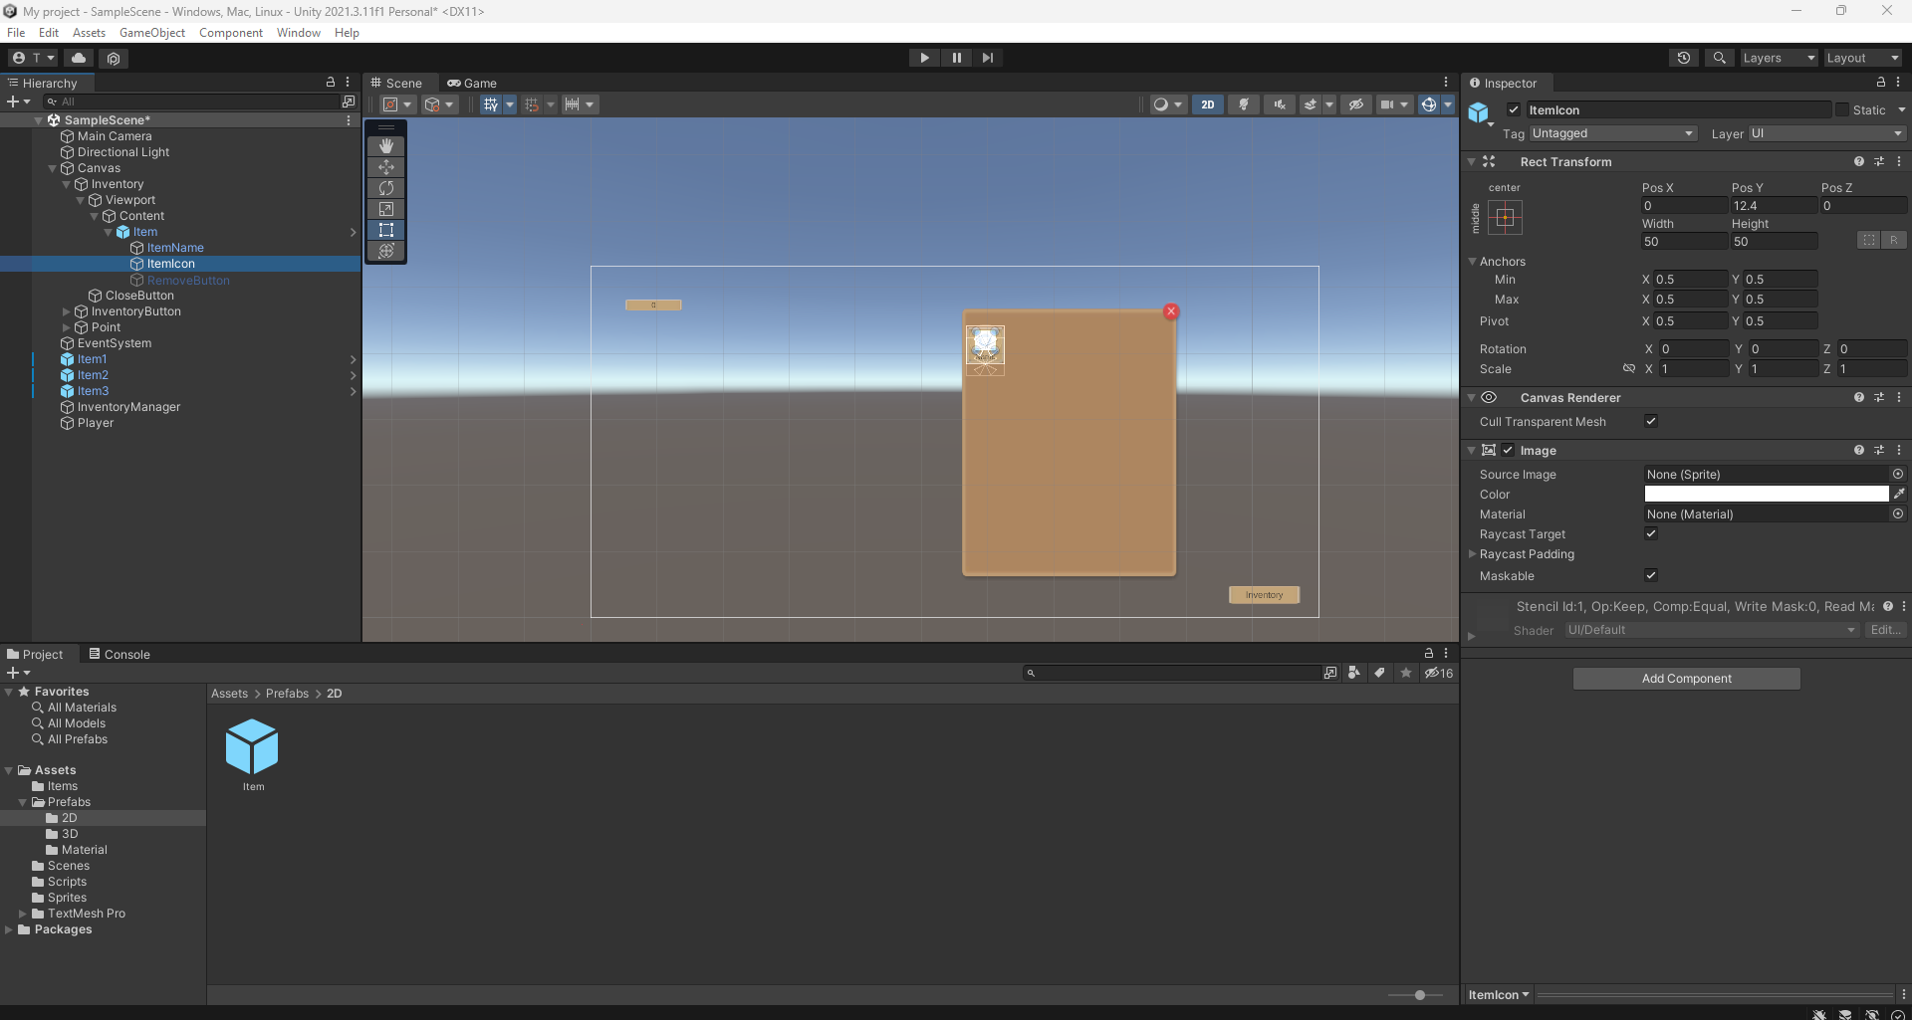

### Step 1.4.3: Tạo Remove Button.

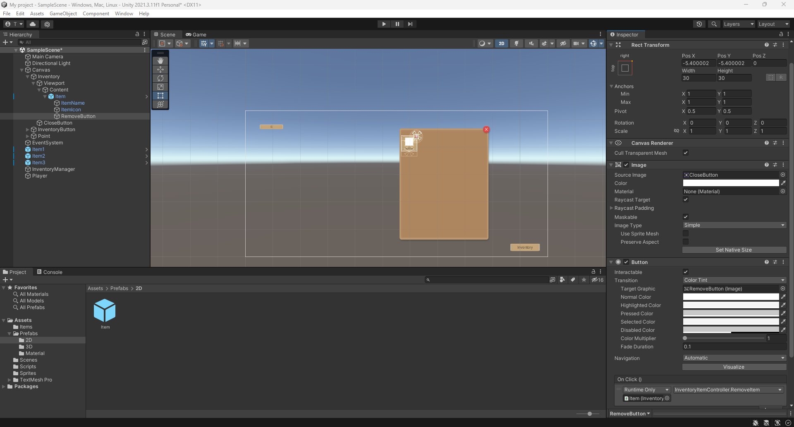

# Step 2: Tạo Inventory Button.

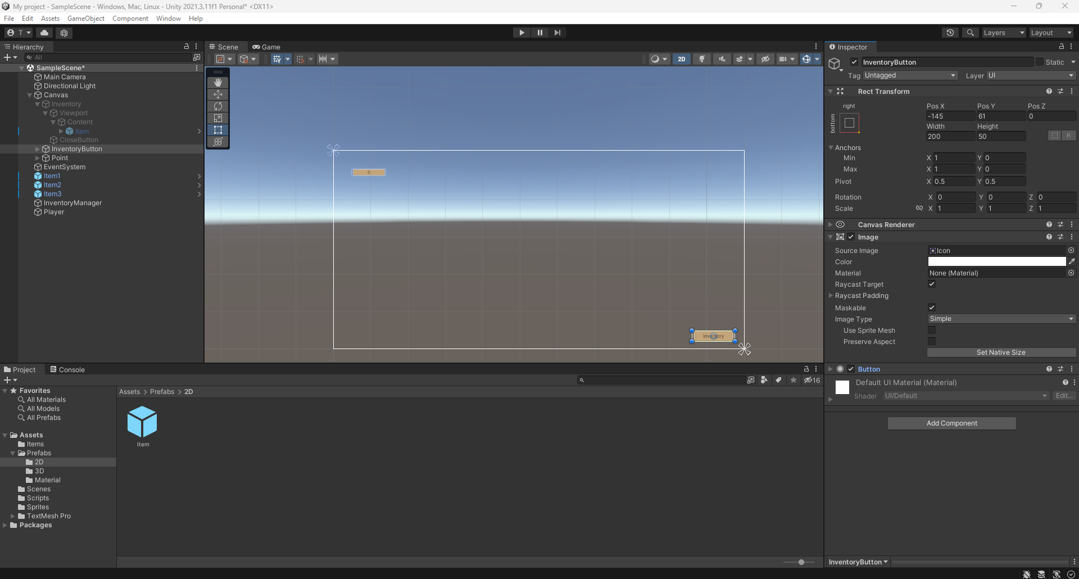

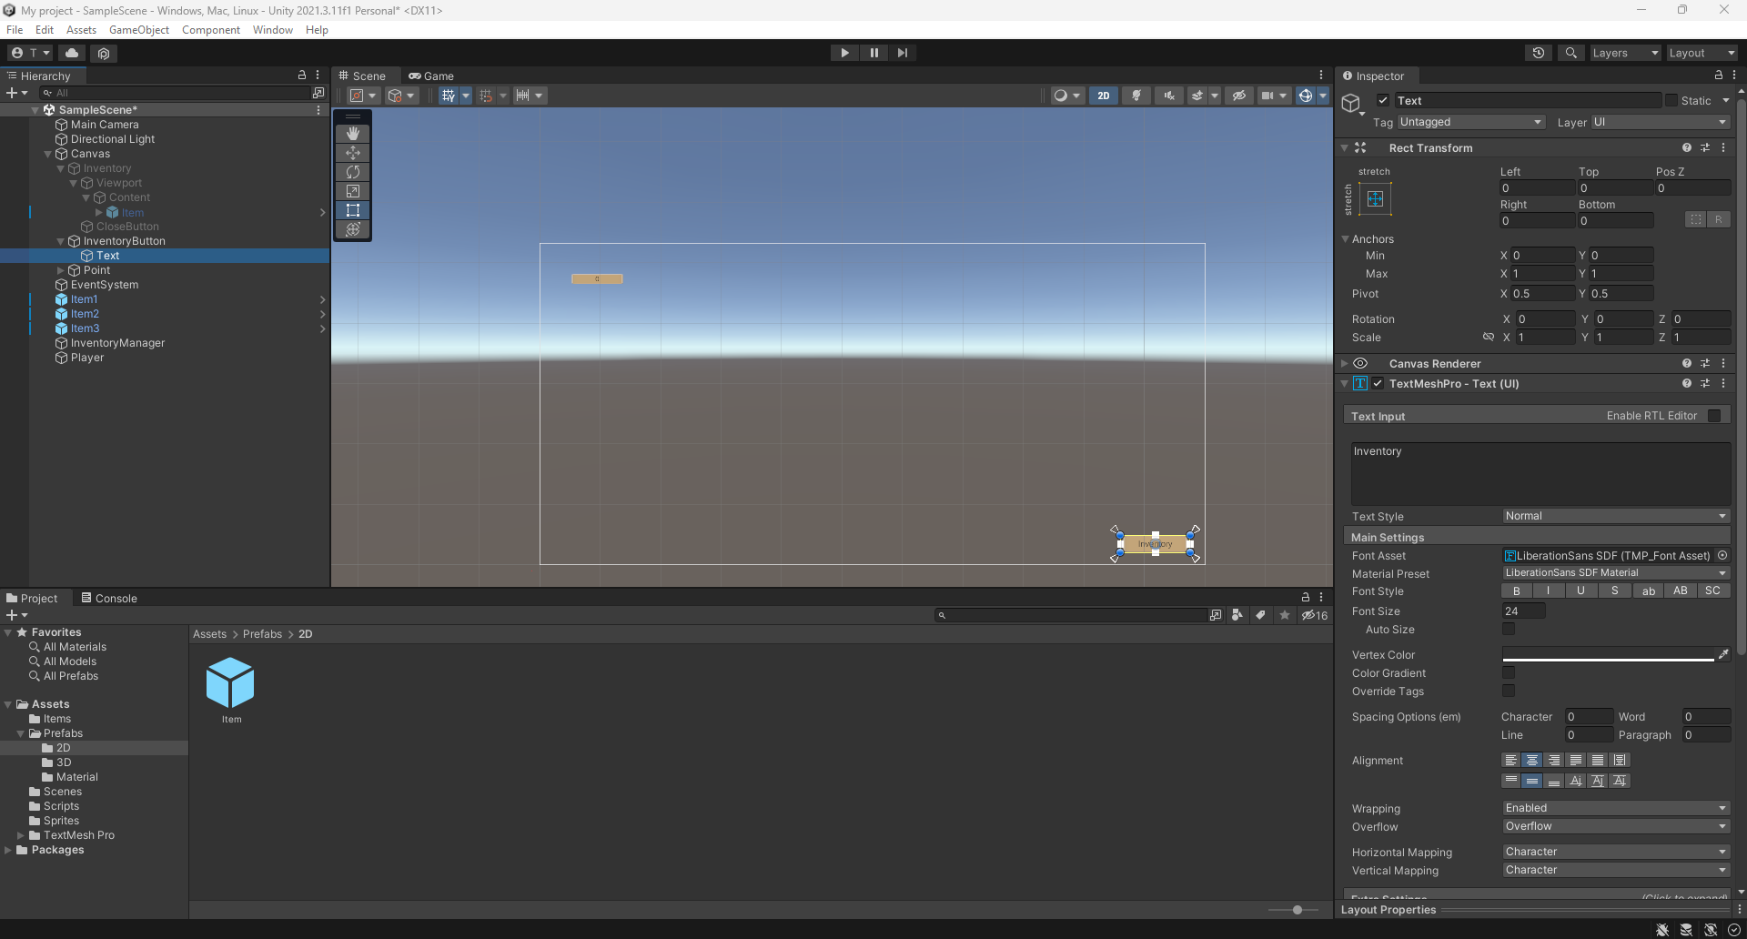

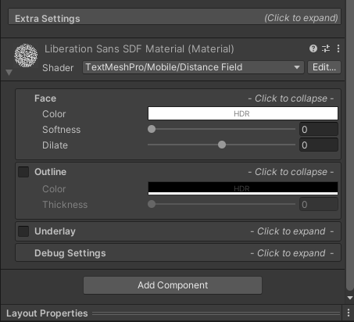

* Set logic mở inventory:

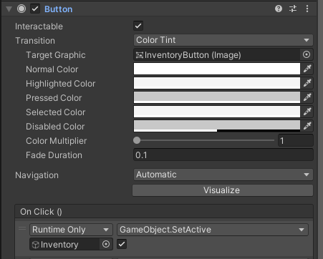

# Step 3: Tạo vật thể Item.

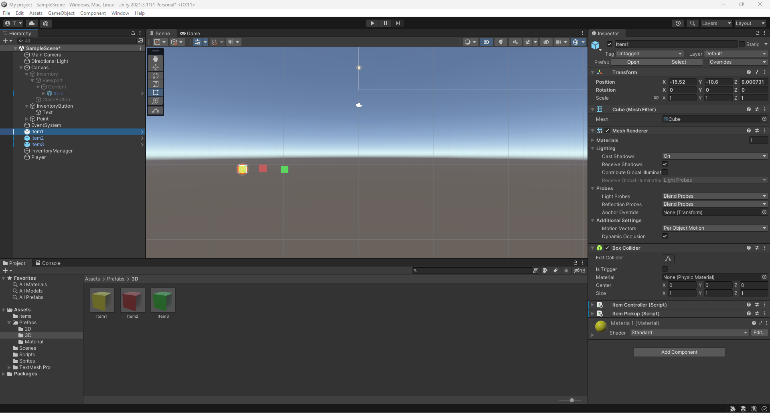

# Step 4: Tạo các Item.

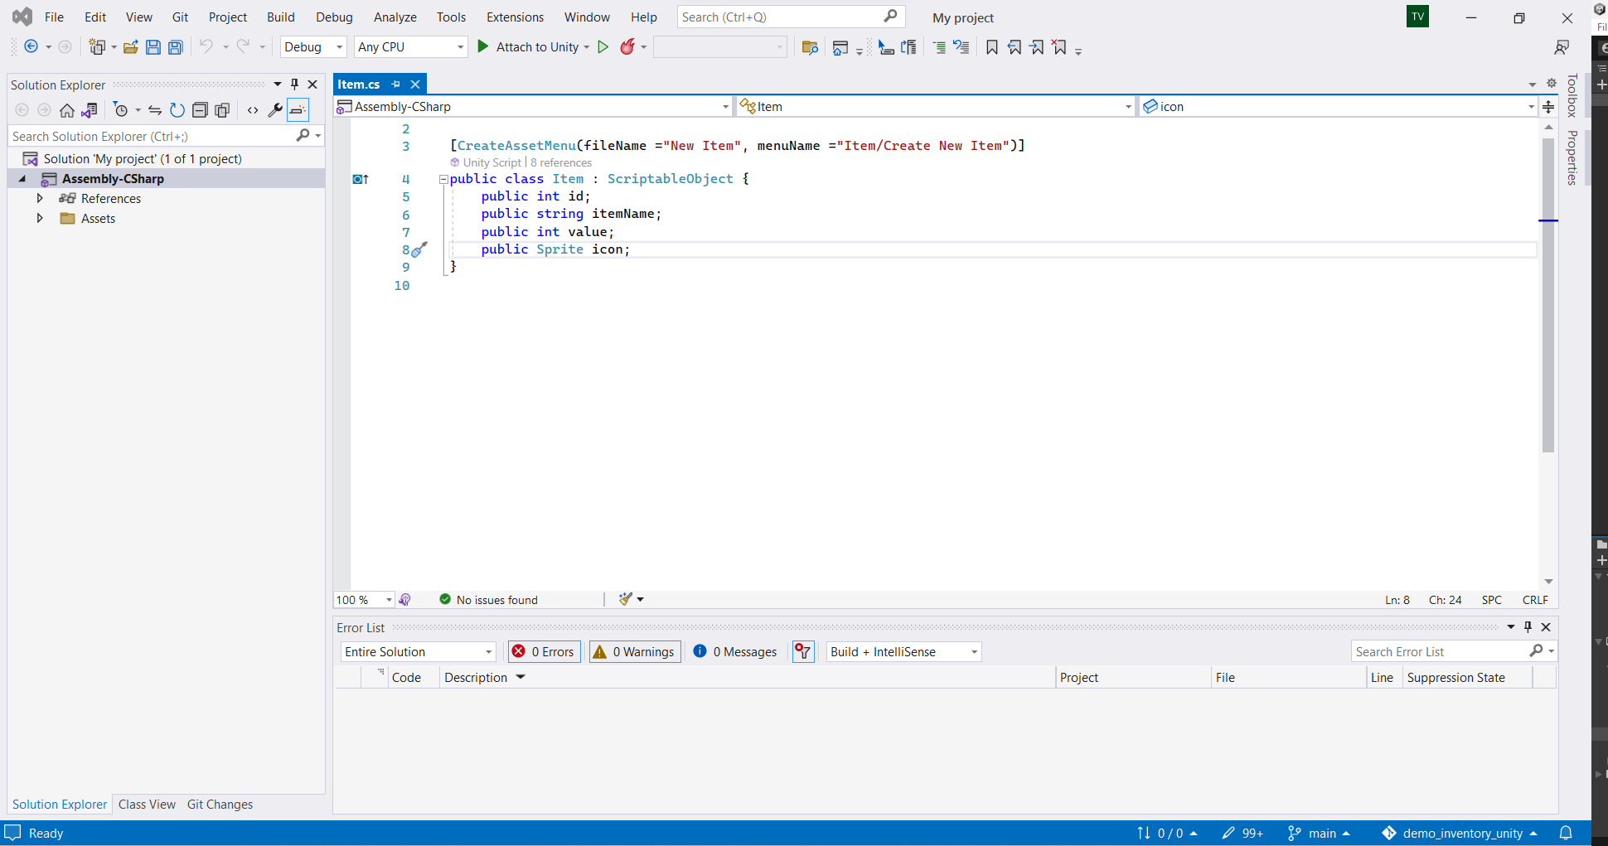

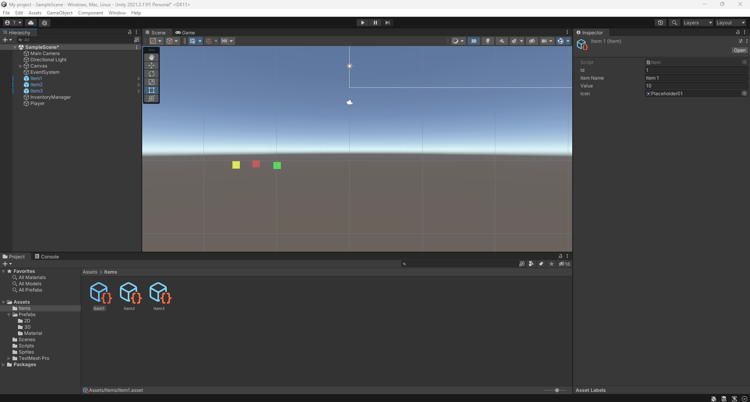

# Step 5: Tạo ItemController.

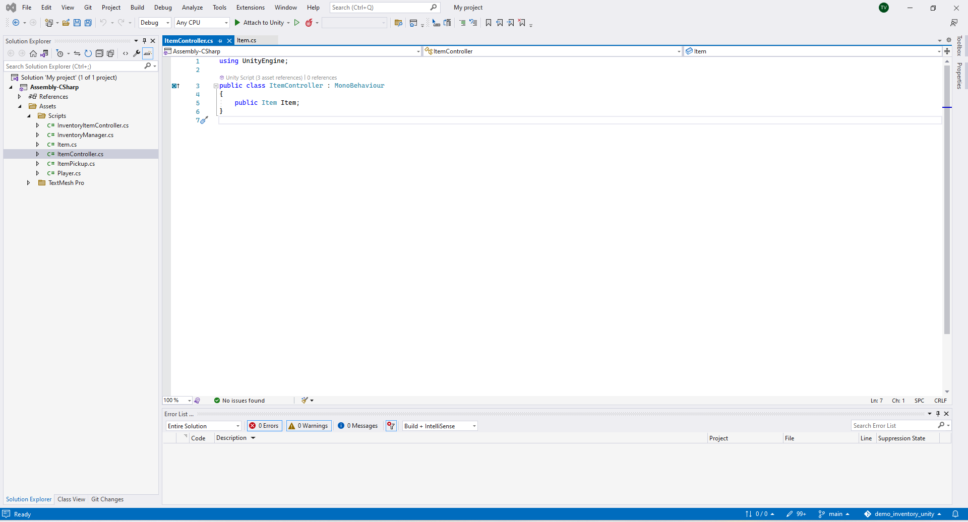

* Thêm vào các vật thể item đã tạo.

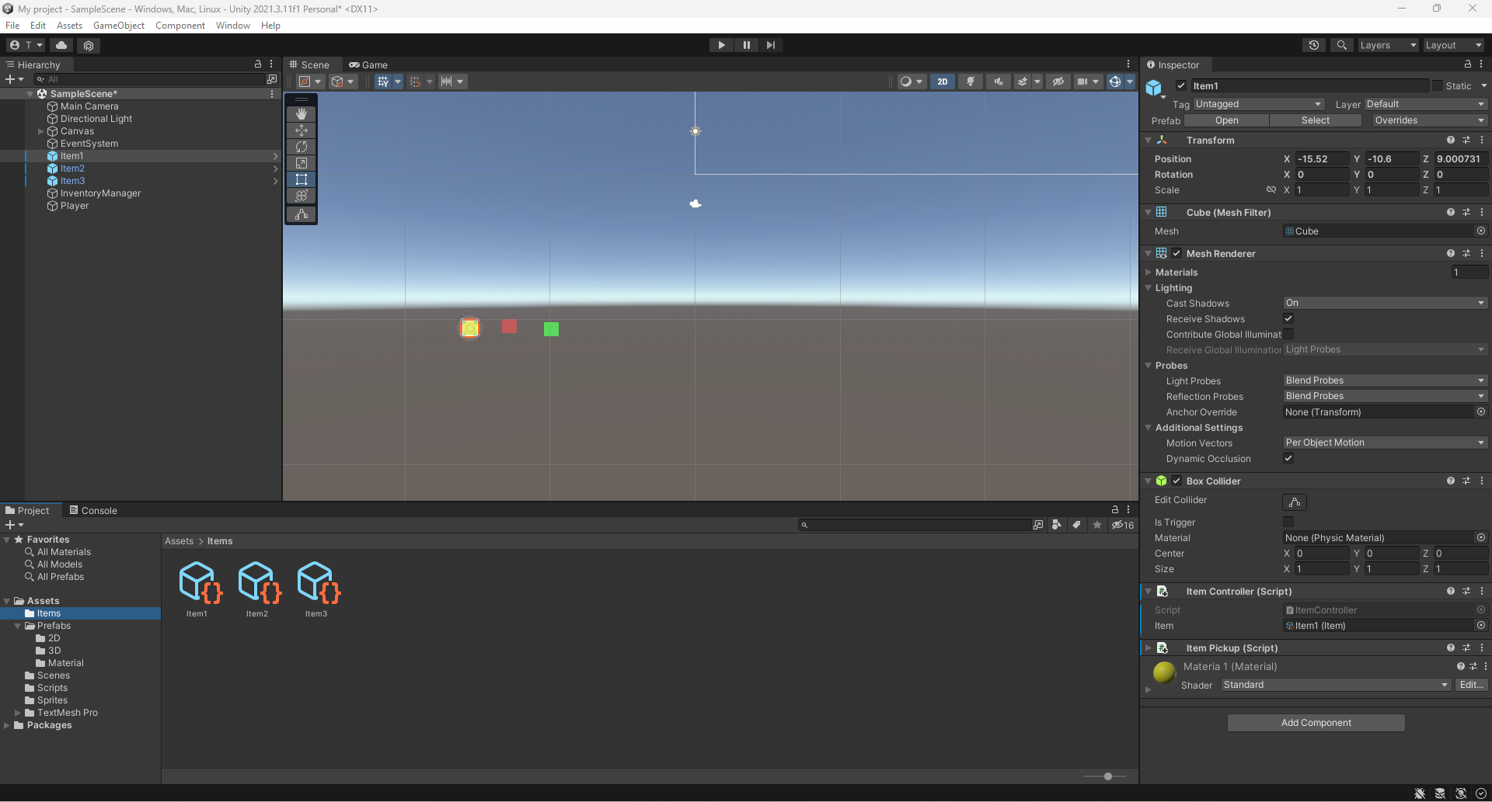

# Step 6: Tạo Inventory Manager.

* Tạo Game Object InventoryManager.

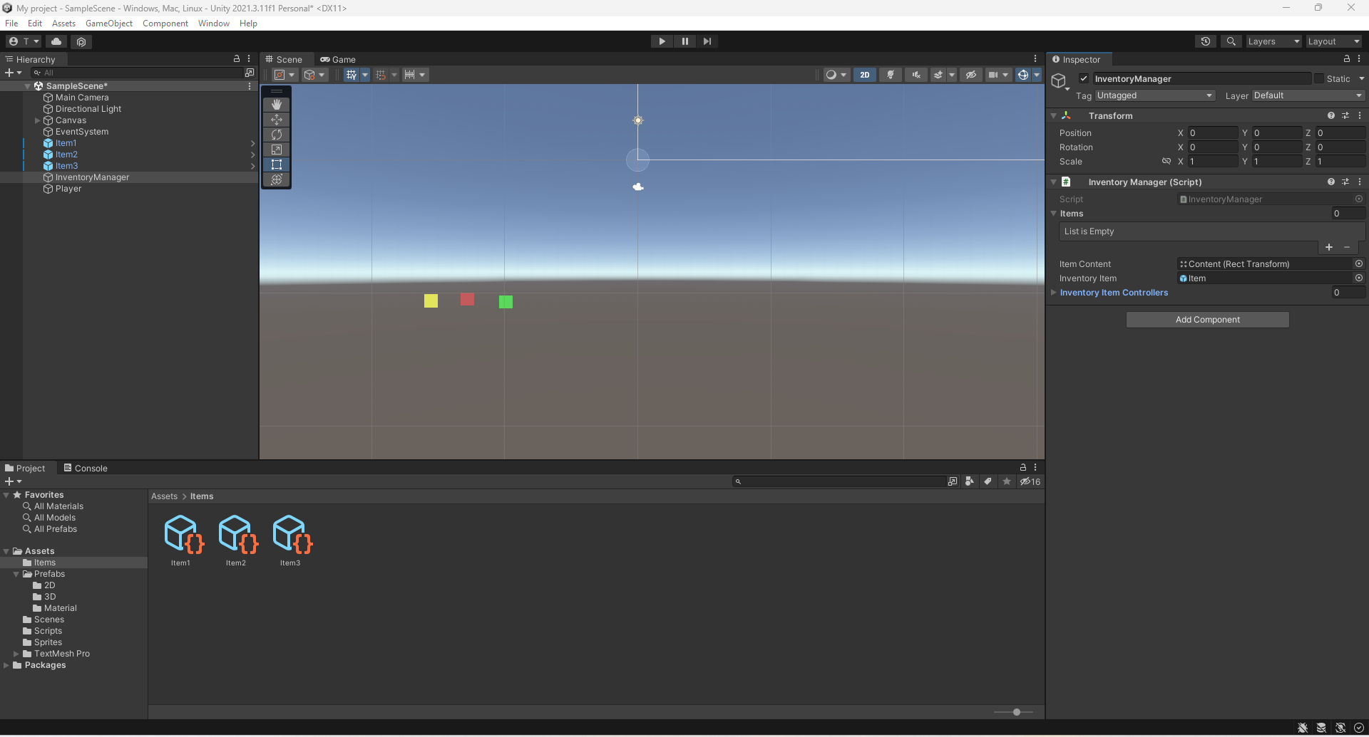

* Tạo class InventoryManager chứa logic cho game object Inventory Manager.

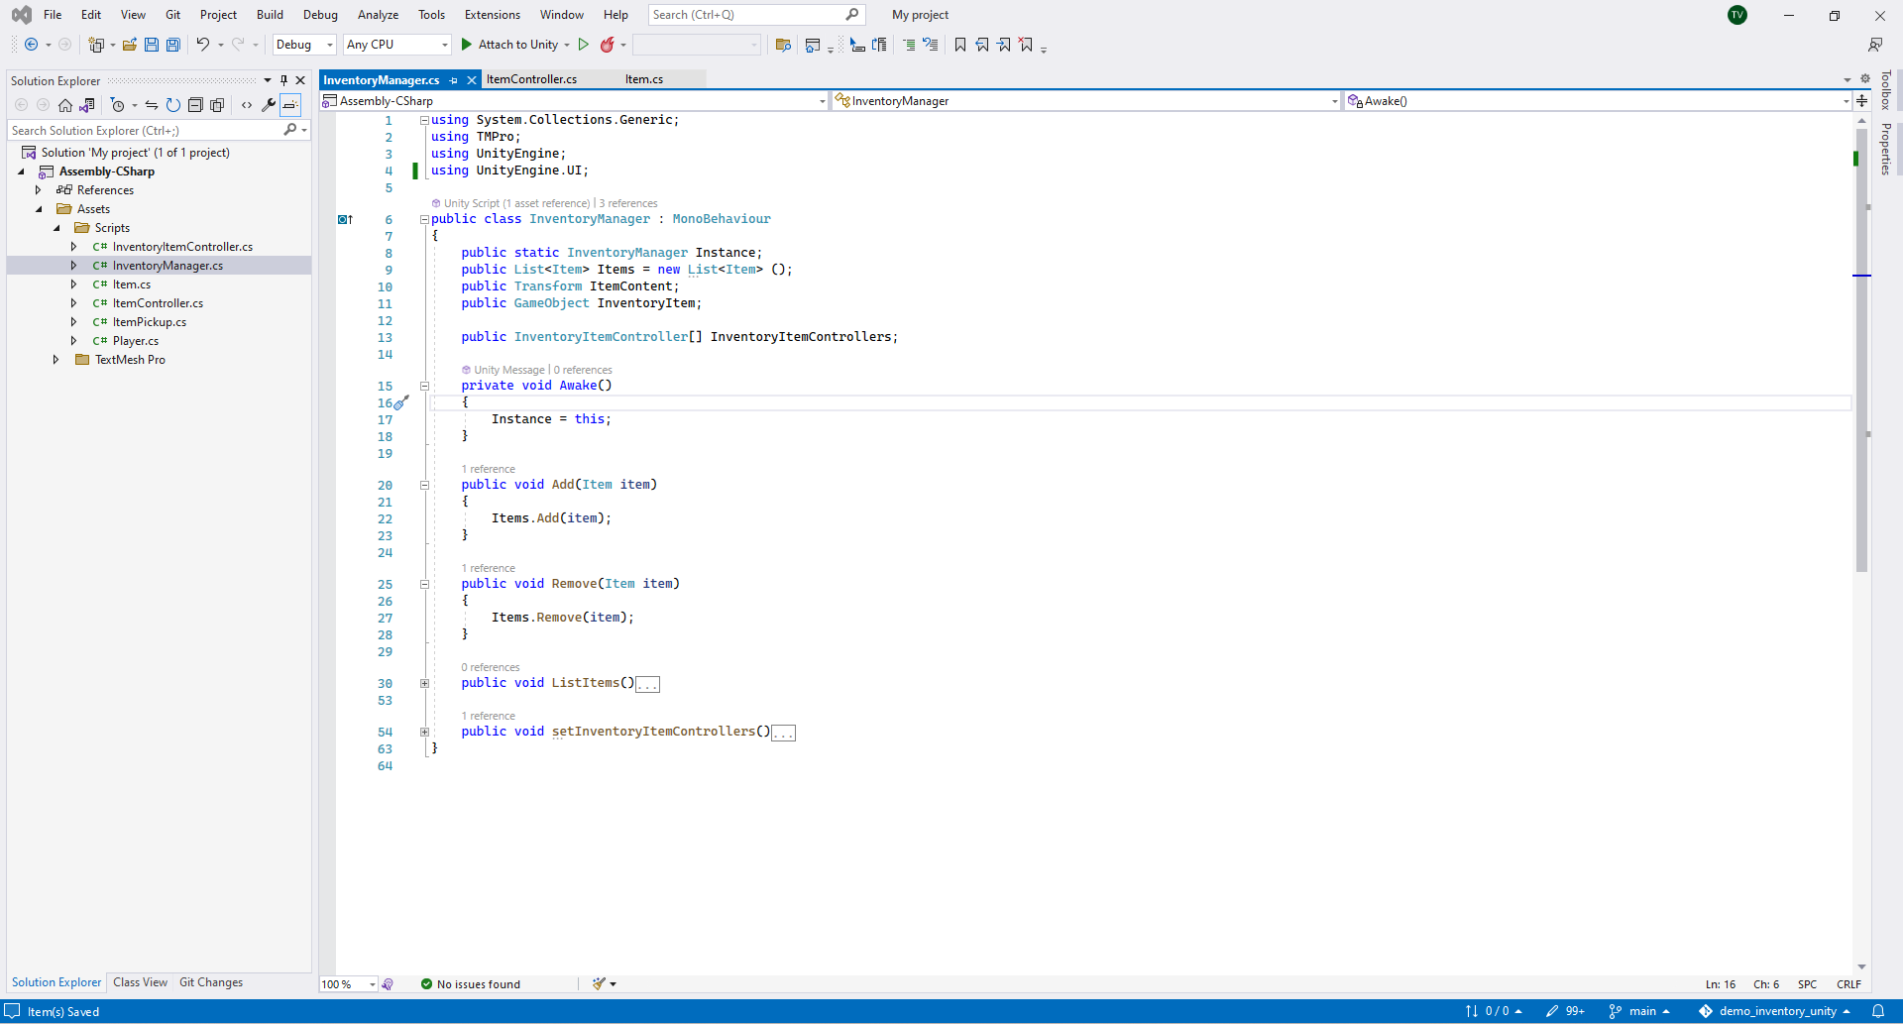

# Step 7: Gán sự kiện khi click vào vật thể item.

* Tạo class ItemPickup chứa logic khi click vào vật thể.

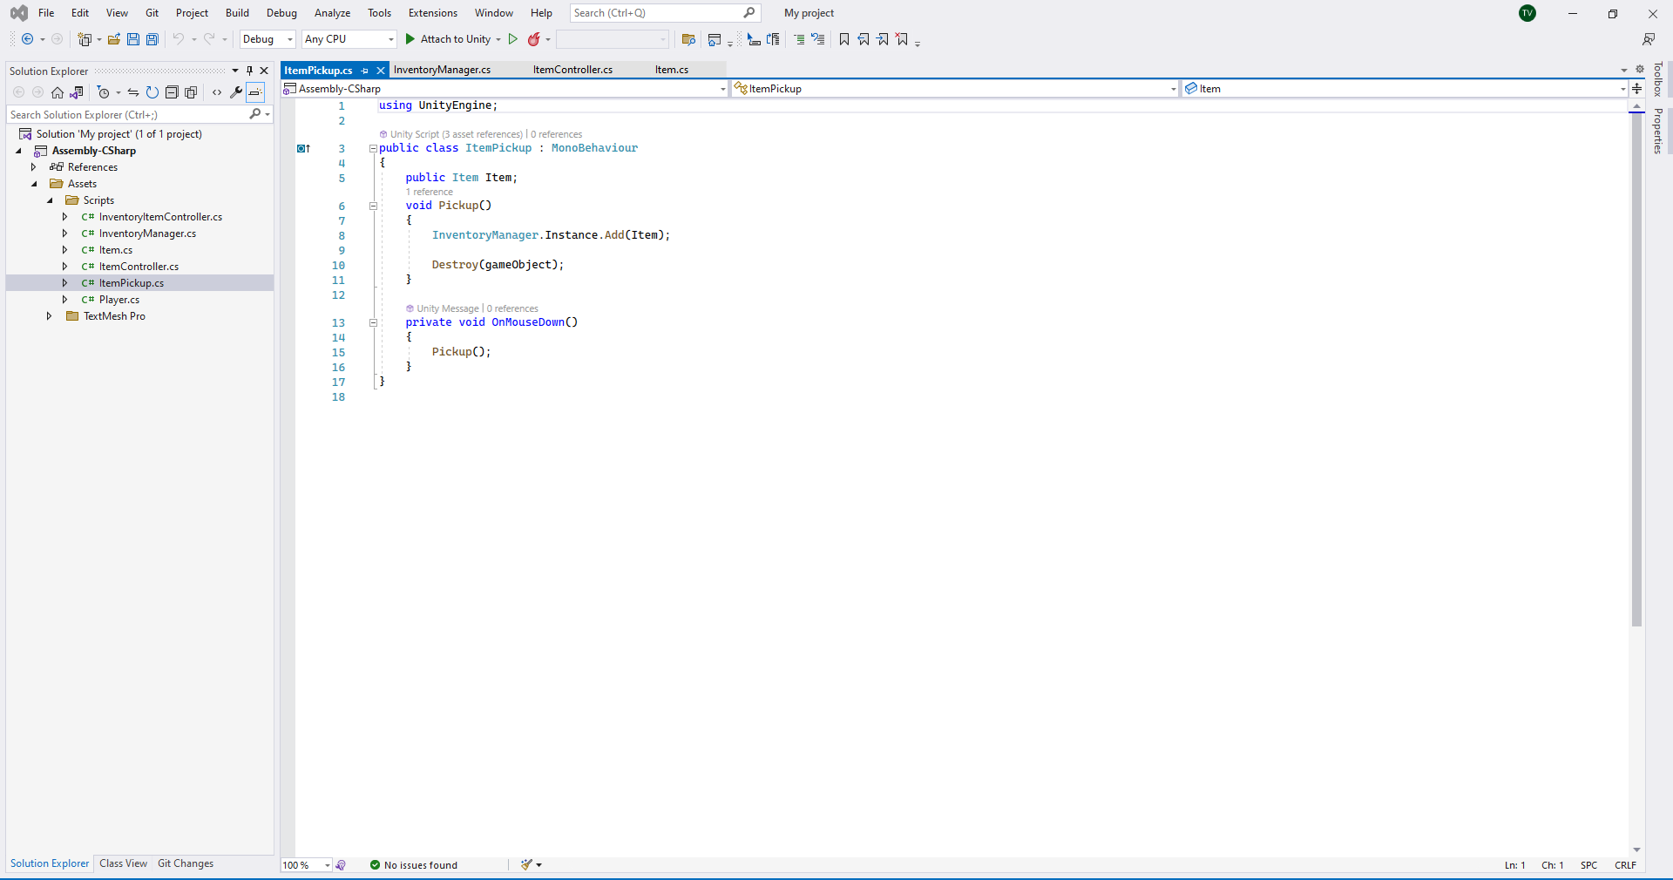

* Gán logic sự kiện click cho vật thể:

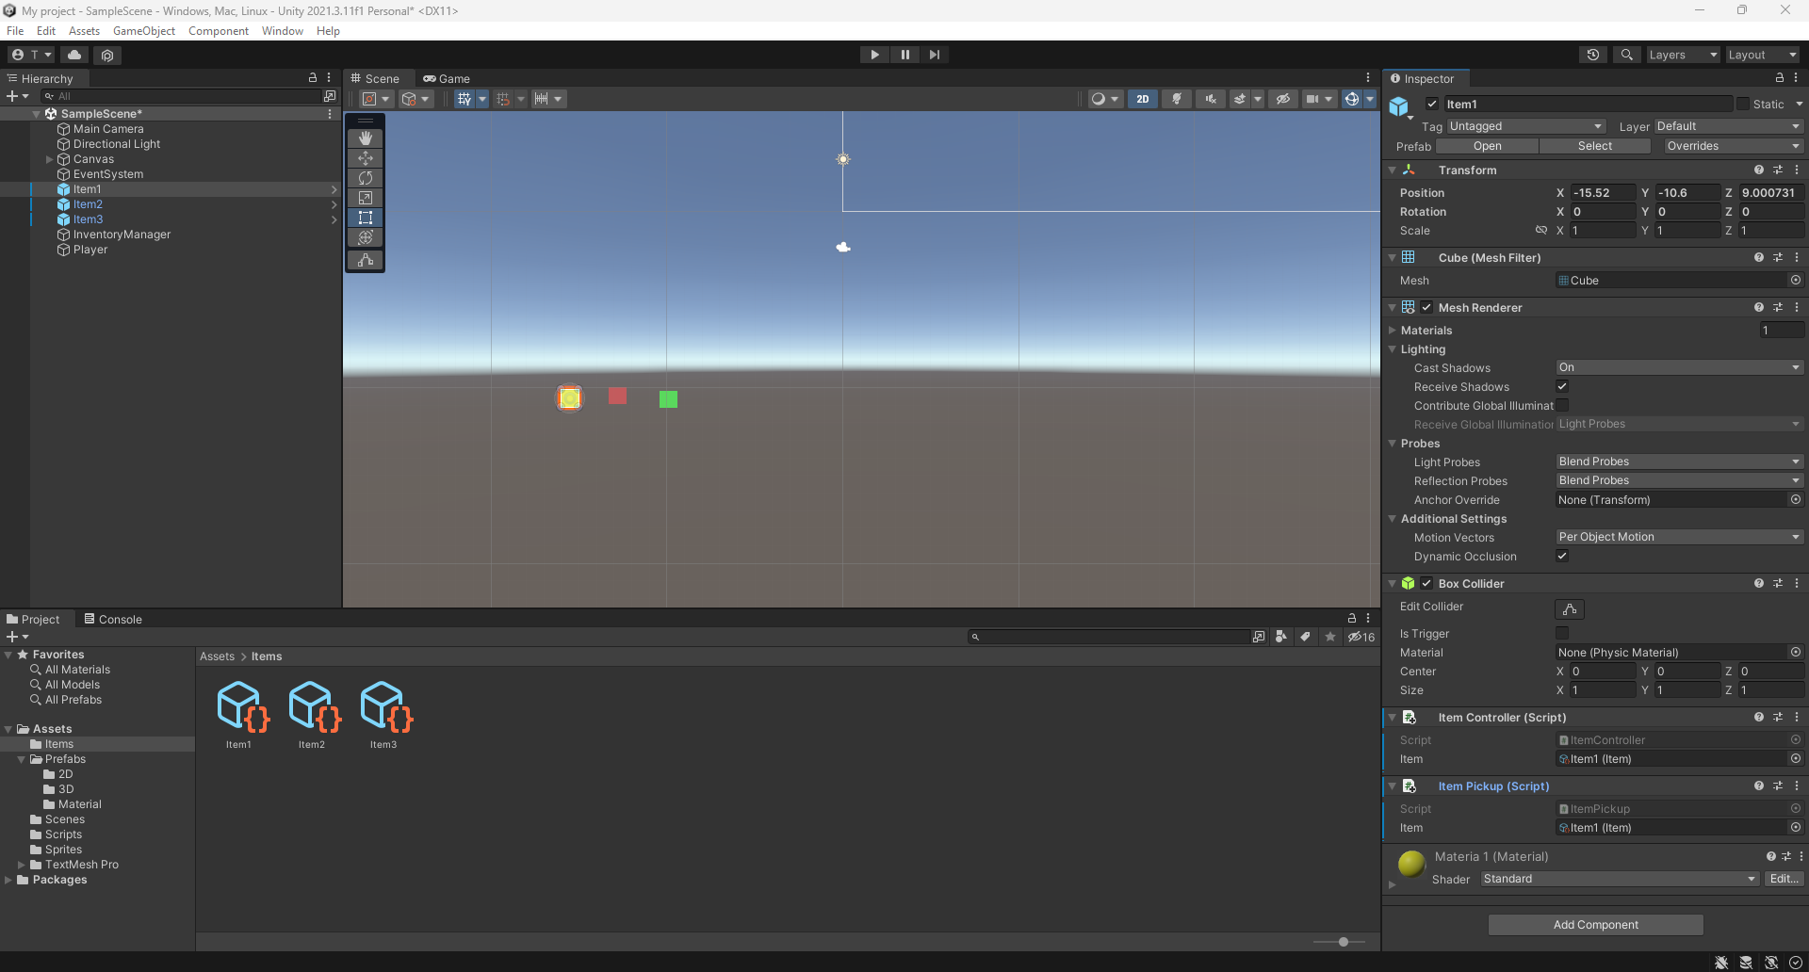

# Step 7: Show Item trong inventory.

* Thêm hàm listItem() trong class InventoryManager.

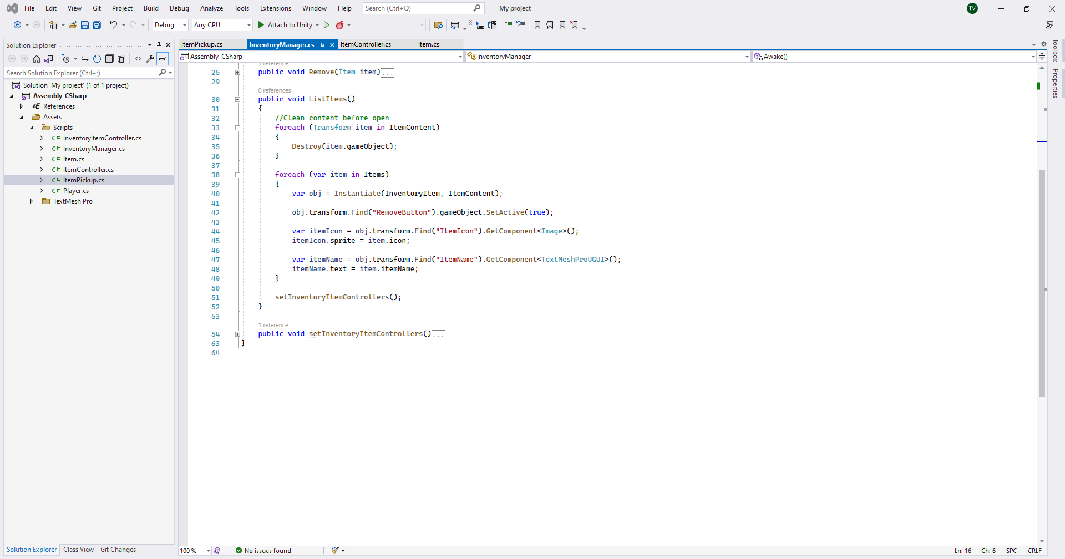

* Gán các thuộc tính trong game object Inventory Manager.

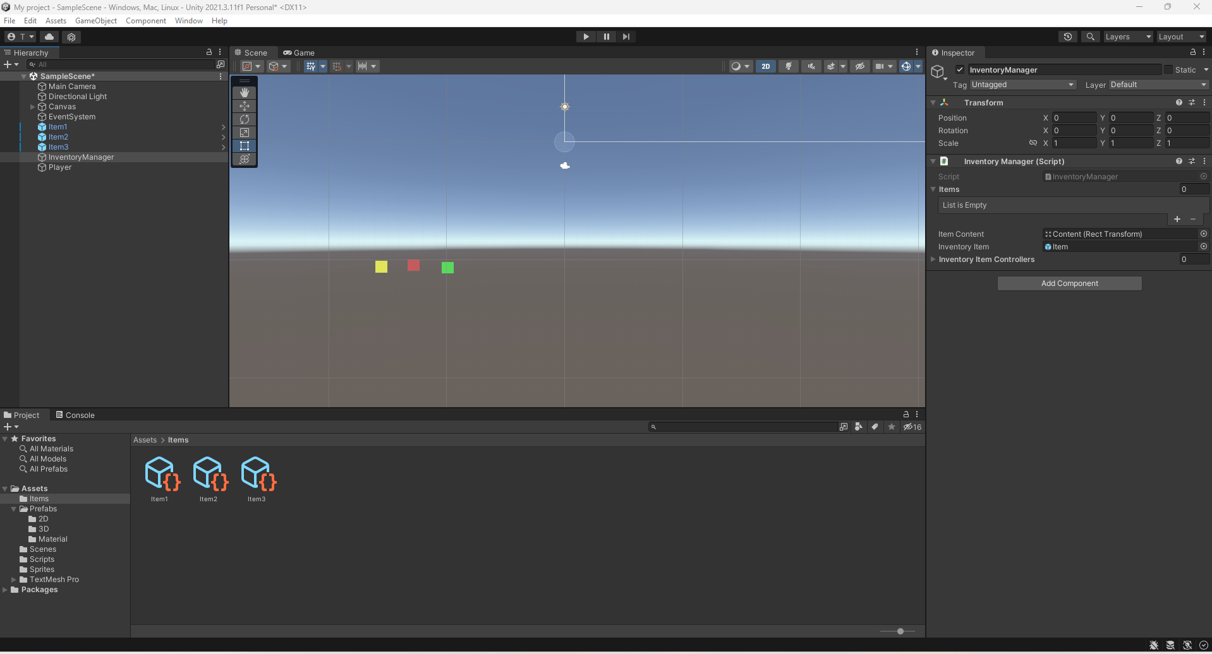

* Gán sự kiện hiển thị item lên inventory cho button inventory.

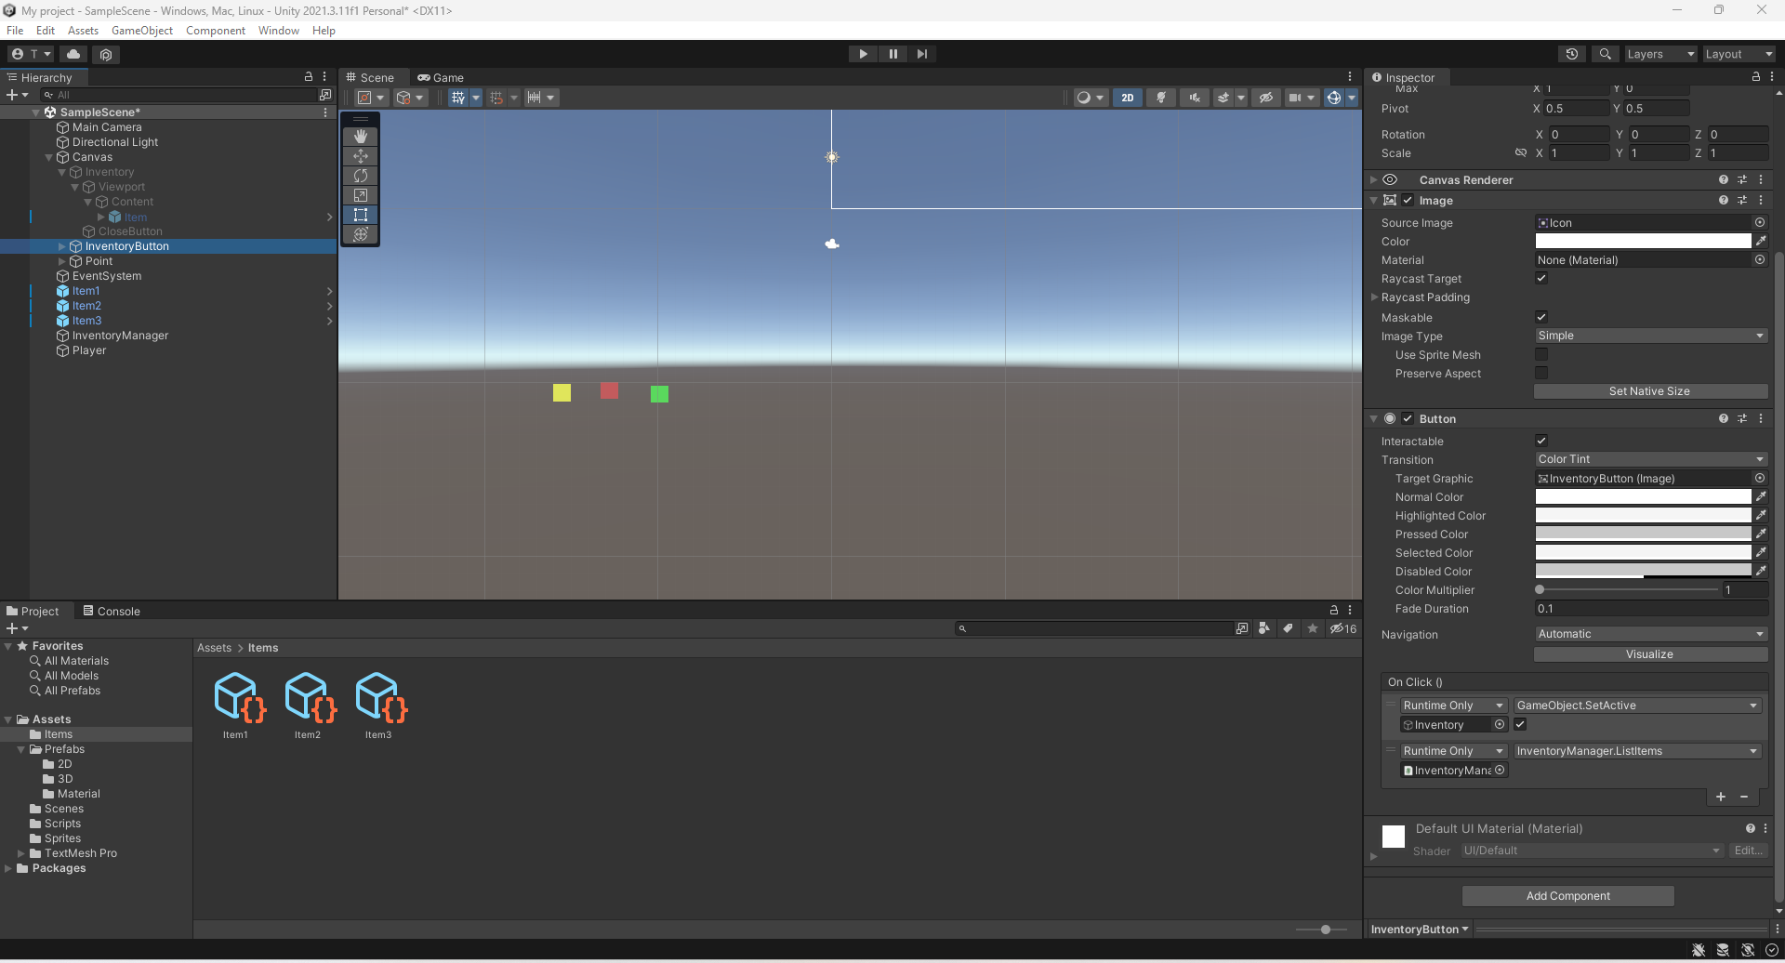

# Step 8: Sự kiên xóa Item trong inventory.

* Tạo class InventoryItemController chứa logic tương tác với item.

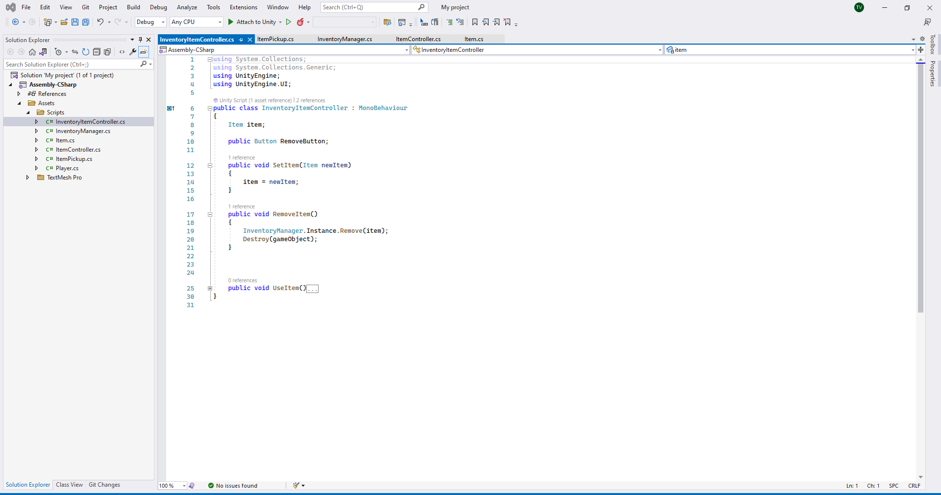

* Thêm logic nhận biết item nào được tương tác trong InventoryManager

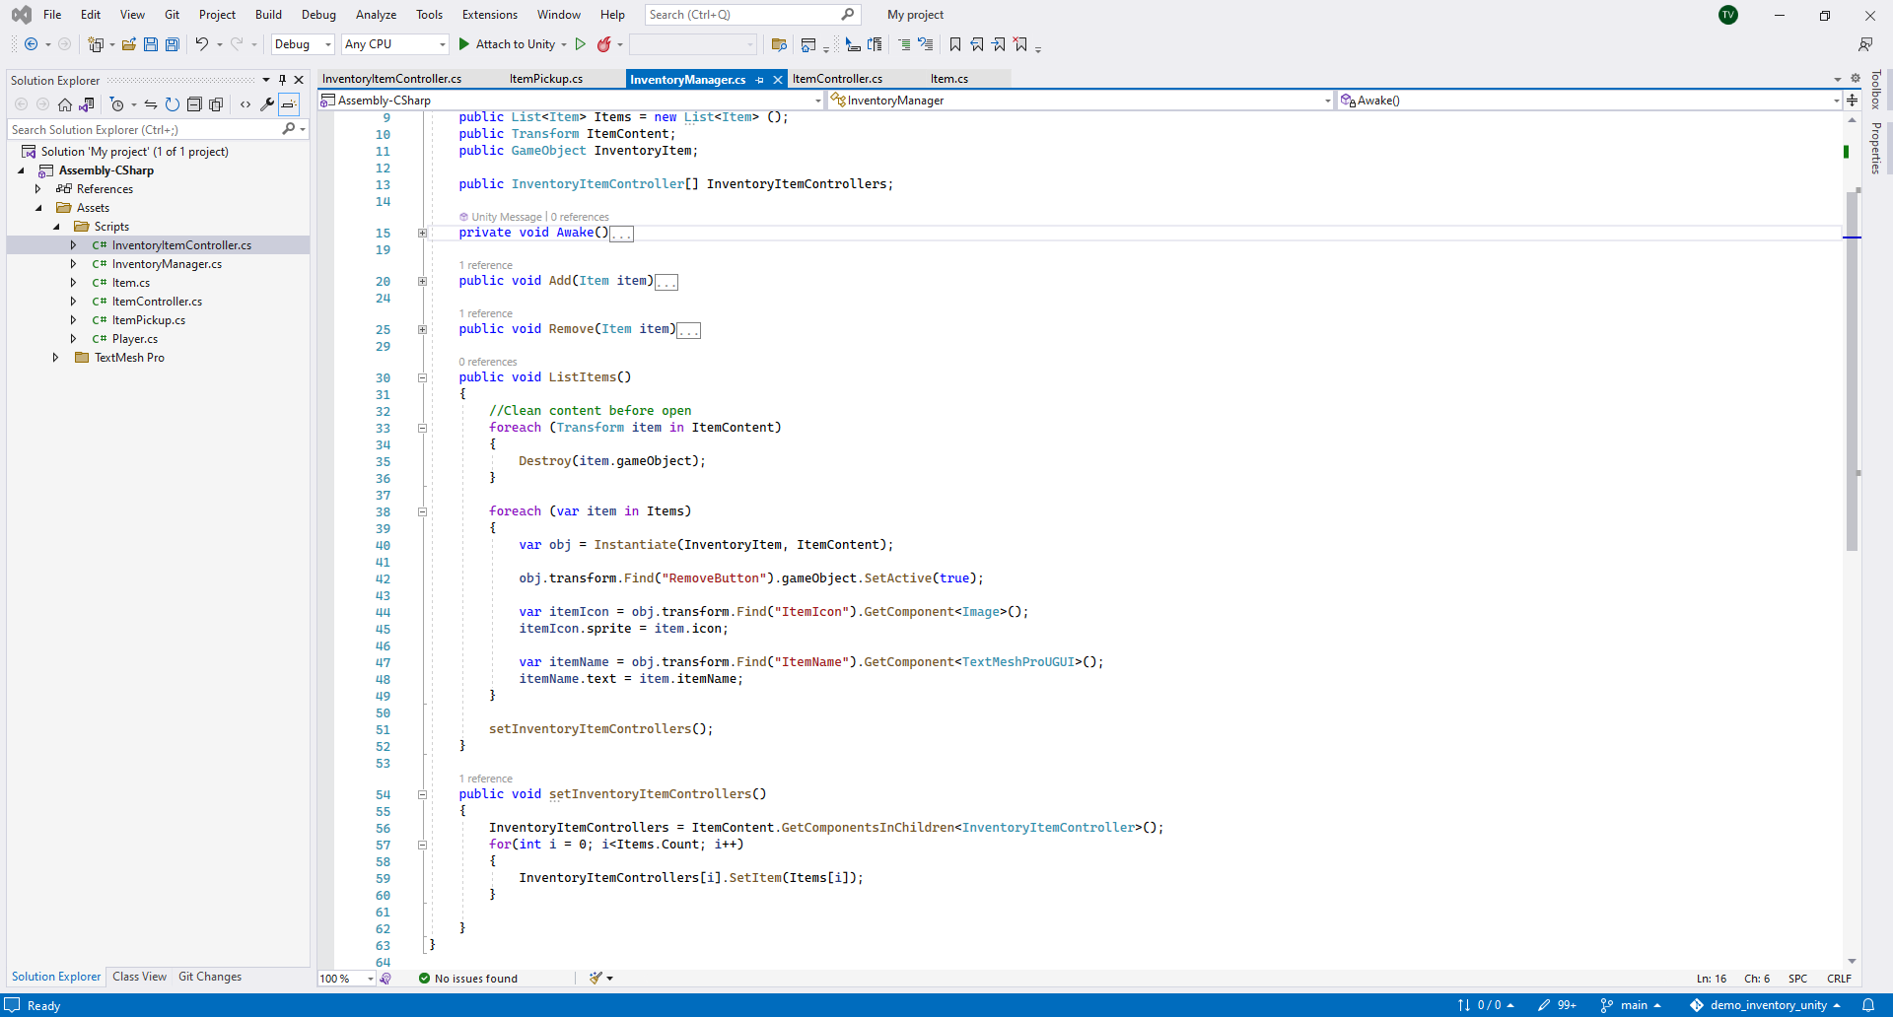

* Gán InventoryItemController cho item.

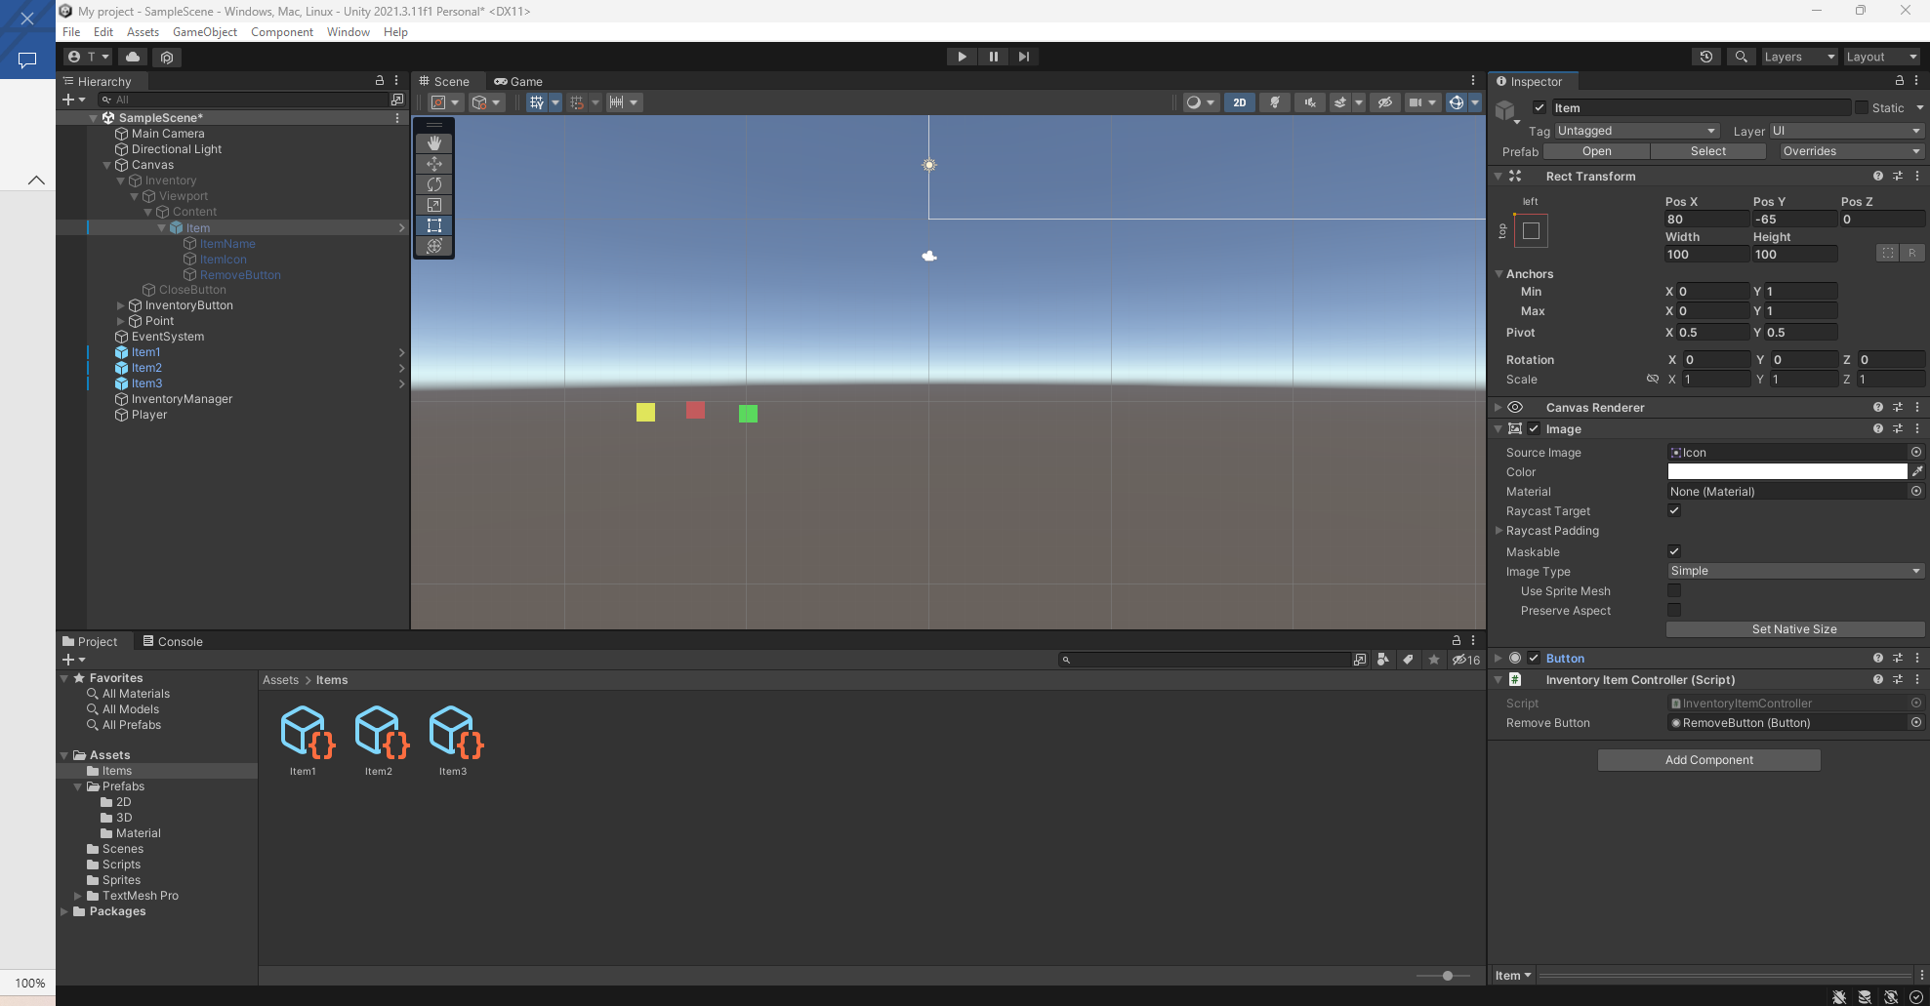

* Gán sự kiện xóa Item cho button remove.

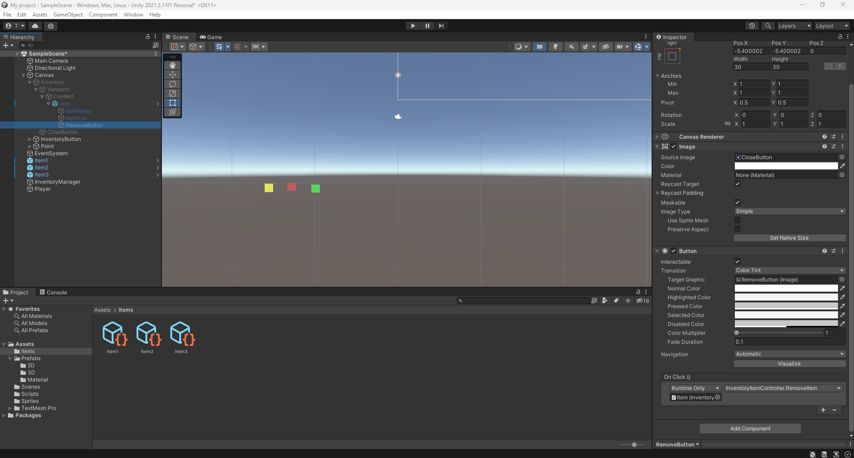

# Step 9: Tạo Ui show Point

* Tạo Ui.

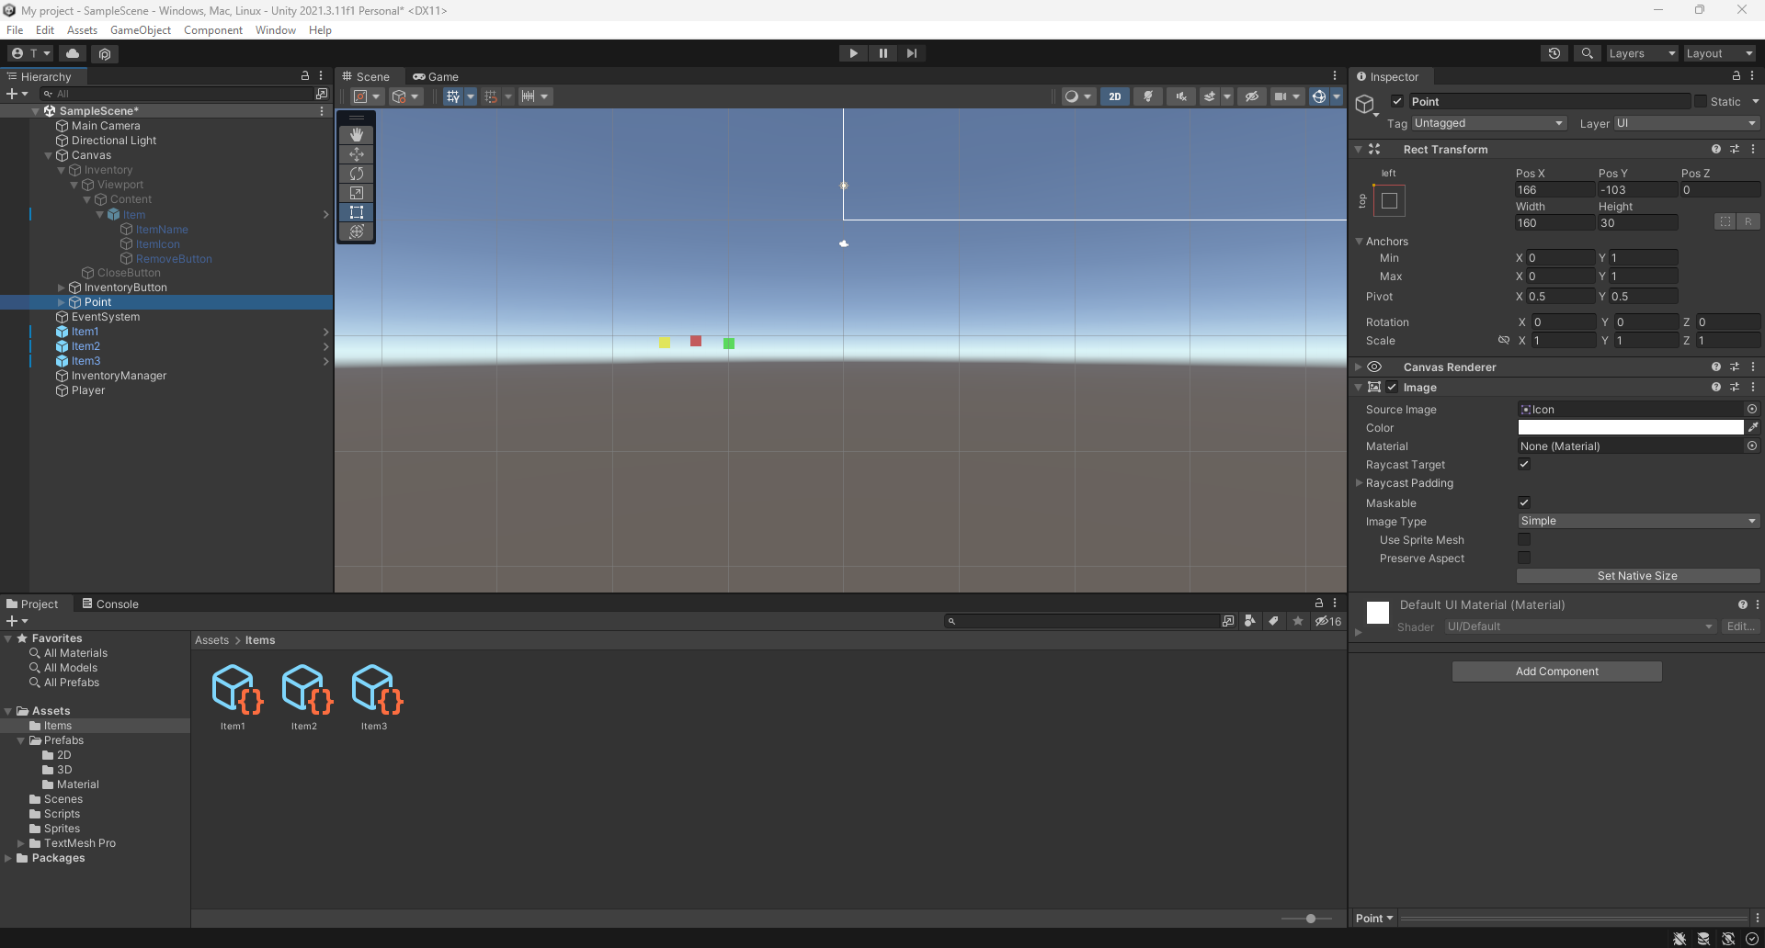

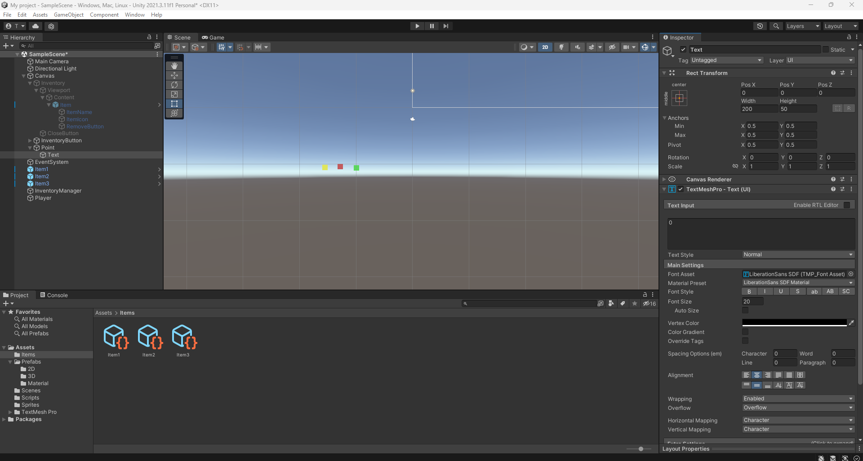

* Tạo class Player.

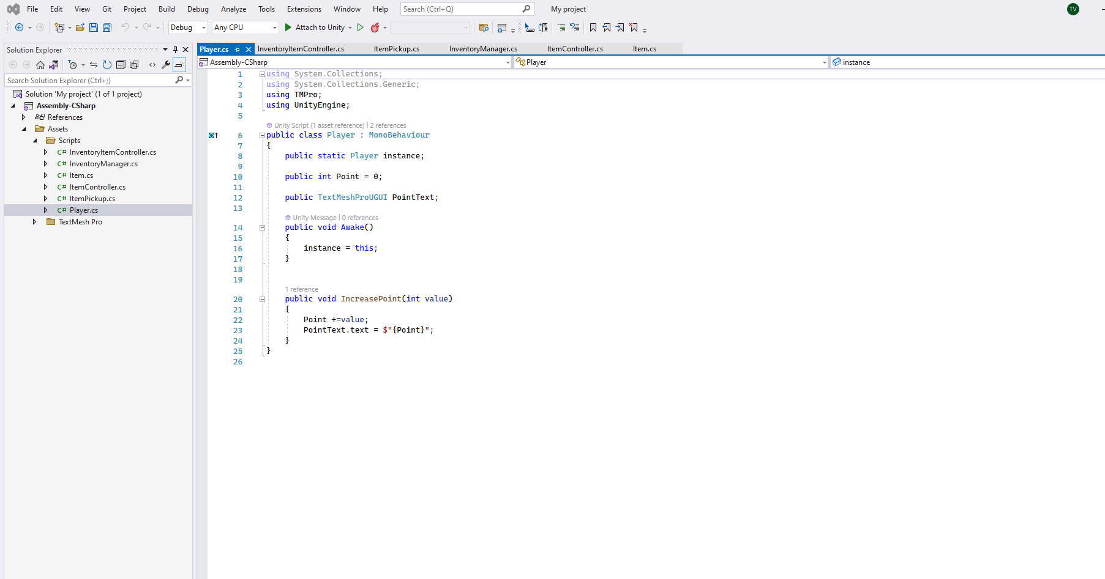

* Tạo game object player.

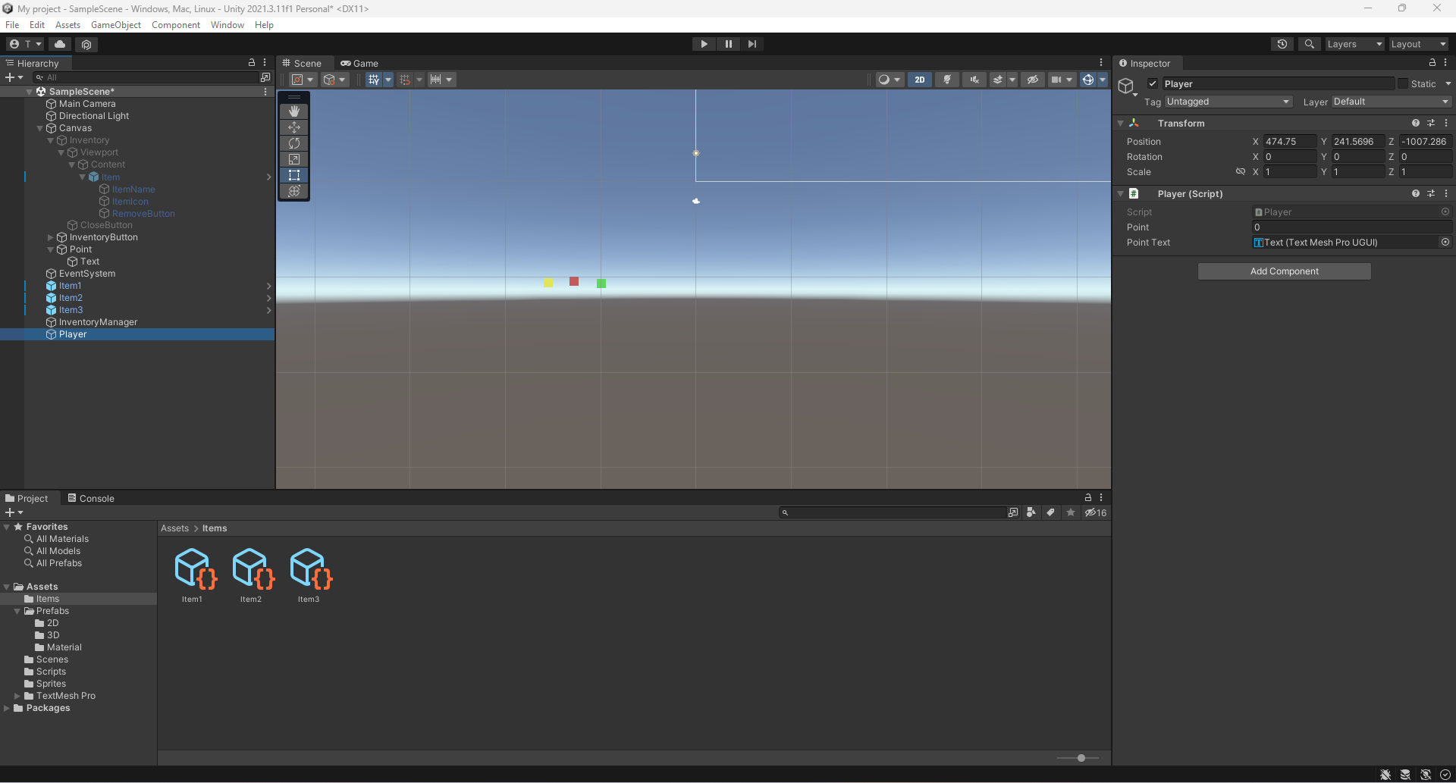

# Step 10: Gán sự kiện use item trong inventory:

* Thêm hàm useItem() trong class InventoryItemController.

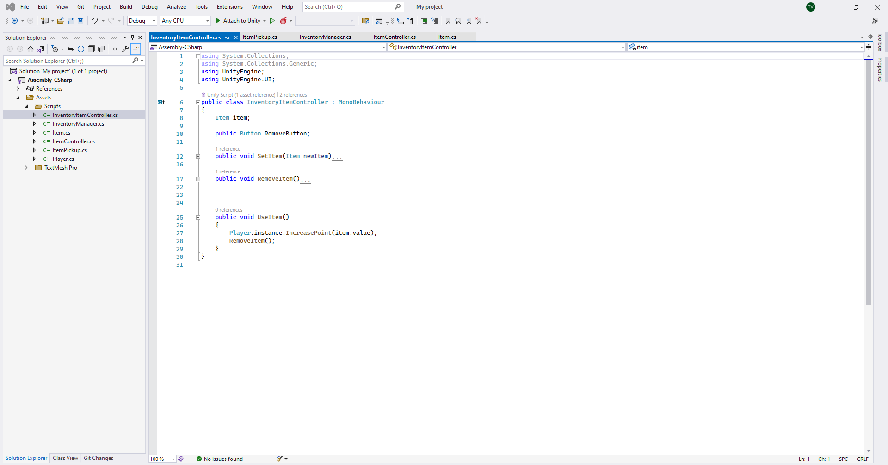

* Gán sự kiện useItem cho Item.

